Rodzinne zmagania kajakowe na rzece Skawa
Przyjemna atmosfera, doborowe towarzystwo, sprawna organizacja oraz malownicze widoki - tak w skrócie można podsumować wrażenia uczestników IV Spływu Kajakowego RAFAKO S.A. Mimo niesprzyjającej pogody, wzięło w nim udział aż 110 osób. Po raz pierwszy spływ odbył się rzeką Skawą.

W niedzielę, 21 czerwca br. odbył się IV Spływ Kajakowy RAFAKO S.A. Ta forma spędzania czasu wolnego na dobre wpisała się w kalendarz imprez integracyjnych RAFAKO. Tym razem pracownicy RAFAKO wraz z rodzinami podziwiali malownicze uroki Małopolski, a dokładniej okolic Wadowic i Zatoru. Tegoroczny spływ organizowany był na rzece Skawa, a trasa liczyła około 20 km.
Kajakarze po krótkim instruktażu, spływ rozpoczęli w Wadowicach. Meta zlokalizowana była w Zatorze. Warto podkreślić, że nad bezpieczeństwem uczestników imprezy czuwali doświadczeni instruktorzy.
Jako pierwsi spływ ukończyli w dwuosobowym kajaku Jakub Niedzielski oraz Robert Koziarski, którzy przyjechali razem z rodzicami. Chłopcy zgodnie przyznali, że płynęło się im spokojnie, bez żadnych niespodzianek. - Ani razu się nie wywróciliśmy - podsumowali nieco rozczarowani.
- Bardzo miła impreza integracyjna. Prosty spływ dla rodzin z dziećmi. Nie miałem większych trudności, żeby pokonać trasę - tak w skrócie zrelacjonował Grzegorz Brożek, Dyrektor Techniczno-Produkcyjny RAFAKO S.A.
Nieco inaczej spływ oceniła Bożena Małczak-Koziarska, Dyrektor Biura Informatyki, która brała udział w spływie już po raz czwarty, a tym razem płynęła z córką Malwiną.
- Było trudniej, niż w ubiegłym roku. Trasa była bardziej wymagająca. Płynęło się przyjemnie, choć trochę od tego wiosłowania bolą mnie ręce - podsumowała pani Bożena.
- Na zeszłorocznym spływie nie było takich momentów, gdzie trzeba było się namęczyć, aby wykierować kajak. Największe emocje towarzyszyły mi na początku, na zakrętach gdzie było dużo kamieni - powiedziała Julka Kardynał, która na kajaki przyjechała razem z tatą.
Ze swojego startu zadowolona jest Małgorzata Suchy z pszczyńskiego oddziału RAFAKO. - W zeszłym roku miałam swój kajakarski debiut. Na początku dzisiejszego spływu było wiele trudnych miejsc; ostre zakręty i kamienie. Kilka osób zaliczyło przez to przewrotki. Jednak końcówka trasy była już w porządku - powiedziała.
Grono osób biorących udział w organizowanych co rok spływach stale się powiększa.
- W RAFAKO pracuję od niedawna, stąd też pierwszy raz biorę udział w spływie. Bardzo podoba mi się taka forma aktywności. Myślę, że będę częściej brał udział w wydarzeniach firmowych, bo to bardzo dobra okazja nie tylko do ciekawego spędzenia czasu, ale też poznania kolegów z pracy - dodał Tomasz Staniszewski.
Pogoda zmieniała się jak w kalejdoskopie: raz świeciło słońce, po chwili padał deszcz.
- Na spływie jestem po raz czwarty, ale pierwszy raz w takich warunkach pogodowych. Nie wziąłem odpowiedniego sprzętu i przemokłem do suchej nitki. Trasa jest jedną z ciekawszych, na których miałem przyjemność płynąć. Prześliczne meandry oraz warstwa roślinna - relacjonował Marek Niedzielski.
- Pogoda nam nie dopisała, było tylko 14 st. C, zimno i deszczowo. Podziwiam ludzi, którzy płynęli mimo tak niesprzyjających warunków. Udowadniają, że rafakowcy potrafią wytrzymać do samego końca, nie poddają się. Na mecie widać było uśmiechnięte twarze i satysfakcję z pokonania trasy - powiedział Janusz Rydzak, Kierownik Zespołu Promocji Produktu RAFAKO S.A., który był odpowiedzialny za organizację tegorocznego spływu. - W wydarzeniu mogły wziąć udział osoby, które ukończyły 11. rok życia. Skawa klasyfikowana jest jako rzeka górska i z uwagi na bezpieczeństwo najmłodszych uczestników podjęliśmy taką decyzję - zaznaczył J. Rydzak. - W spływie bierze udział pewna stała grupa osób lubiąca spędzać dynamicznie czas; to są ludzie uczestniczący również w zawodach triathlonowych, narciarskich czy też bieganiu. Pracownicy RAFAKO są aktywni przez cały rok - dodaje.
Z kolei Jakub Sitek, Dyrektor ds. Realizacji Projektu Opole, Pełnomocnik Zarządu, uważa, że zmienna pogoda wpływa na atrakcyjność spływu. - Deszcz, wiatr, słońce to idealna sprawa! W takich warunkach spływ jest ciekawy, nie ma miejsca na nudę. Generalnie poprawiła się dyscyplina kajakowiczów na wodzie. Z roku na rok widać coraz większe doświadczenie uczestników. Nie ma już tylu zatorów, czy też kolizji - podkreślił J. Sitek, który prywatnie pływa kajakami już od ponad 10 lat i brał udział we wszystkich spływach organizowanych przez RAFAKO.
Dużym wyzwaniem dla kajakowiczów była „dodatkowa atrakcja” czekająca na nich w środku trasy, czyli zapora wodna, którą musieli ominąć na nogach. Uczestniczy zmuszeni byli wyjść z wody i przenieść swoje kajaki około 200 m.
- Najbardziej zaskoczył mnie stopień wodny, przez który trzeba było przenieść kajak. Po raz pierwszy jestem na spływie organizowanym przez RAFAKO na górskiej rzece. Wychowałem się nad Rospudą, pochodzę z Mazur, więc kajakarstwo nie jest mi obce. Płynąłem sam, więcej siły musiałem włożyć w wiosłowanie, ale miałem luksus w płyciznach, a było ich dosyć sporo, gdyż stan rzeki był dosyć niski - powiedział z uśmiechem Jerzy Kozłowski z pszczyńskiego oddziału RAFAKO.
Z kolei dla Łukasza Skrzypca, który na spływ przyjechał razem z siostrą, Katarzyną Skrzypiec, największą przeszkodą był brak wody w niektórych miejscach. - Musiałem razem z moim współtowarzyszem wyjść z kajaku i przenieść go na głębszą wodę - stwierdził.
Pracownicy RAFAKO wykazują się wyjątkową aktywnością sportową: zimą z powodzeniem rywalizują w Mistrzostwach Energetyków w narciarstwie alpejskim, latem zdobywają trofea w kolarstwie górskim, coraz lepiej radzą sobie w długodystansowych biegach ulicznych. Spływ kajakowy nawiązuje do tej tradycji, pozwala aktywnie spędzić czas wraz z rodziną oraz zintegrowania się z kolegami z pracy.
- Takie wyjazdy są potrzebne. Nasz pszczyński oddział dzieli od Raciborza, gdzie znajduje się główna siedziba firmy, spora odległość. Nie mamy zbyt wielu możliwości do kontaktu z kolegami, a takie wyjazdy są ku temu bardzo dobrą okazją - dodaje Katarzyna Skrzypiec, Kierownik Projektu w Zakładzie Elektrofiltrów RAFAKO w Pszczynie.
- Spotykamy się tu na stopie koleżeńskiej, w innych warunkach, niż na co dzień. Takie imprezy pogłębiają przyjaźnie i więzi międzyludzkie. Po takich przeżyciach o wiele lepiej nam się pracuje - opowiada Ewelina Baran, która razem z mężem uczestniczy w wydarzeniu już po raz czwarty.
- Tego typu integracja pomaga w kontaktach firmowych oraz wzajemnym zrozumieniu - mówi Grzegorz Ginalski, który również od samego początku bierze udział w spływie. - Zrezygnowałem z udziału w maratonie MTB na rzecz spływu. Dzisiaj są zawody w Jeleniej Górze, ale po niedawnym starcie w Wiśle chciałem zregenerować siły i dlatego wybrałem kajaki. Nie żałuję tej decyzji, choć miałem chwilę zwątpienia, gdy zaczął padać deszcz - dodaje.
- Takie wyjazdy są bardzo pozytywne. Część ludzi dopiero na nich ma okazję spotkać się osobiście. W pracy wiele osób zna się tylko z nazwiska, a na wyjeździe może poznać się bliżej - mówi Zenon Przybyła, podkreślając miłą atmosferę oraz sprawną organizację.
- Dzięki takim wydarzeniom posiada się wspólne tematy i wspomnienia, co niewątpliwie wpływa na późniejsze kontakty zawodowe; znacznie lepiej rozwiązuje się codzienne problemy. Na wyjazdach służbowych nie ma podziałów na dyrektora i pracowników. Tutaj jesteśmy wszyscy na równych zasadach - mówi Norbert Lejeune, Dyrektor Biura Projektowo-Konstrukcyjnego RAFAKO S.A. Wspólnie z żoną jest jednym z bardziej doświadczonych kajakarzy, gdyż wiosłuje już od 1977 roku. - Pamiętam jeszcze czasy, gdy pływało się na kajakach drewnianych. Gdybyśmy dzisiaj operowali na takim sprzęcie to z pewnością tegoroczny spływ należałby do mniej udanych - podkreśla N. Lejeune.
- Nasze doświadczenie w kajakarstwie pozwala na płynną jazdę, bez przewrotek. Razem z mężem mamy taką zasadę, że płyniemy zawsze ostatni. Staramy się zamykać cały spływ, gdyż na końcu płynie się spokojniej oraz można kontrolować odległość między innymi kajakarzami, co wpływa na bezpieczeństwo jazdy - dodaje Gabriela Lejeune.

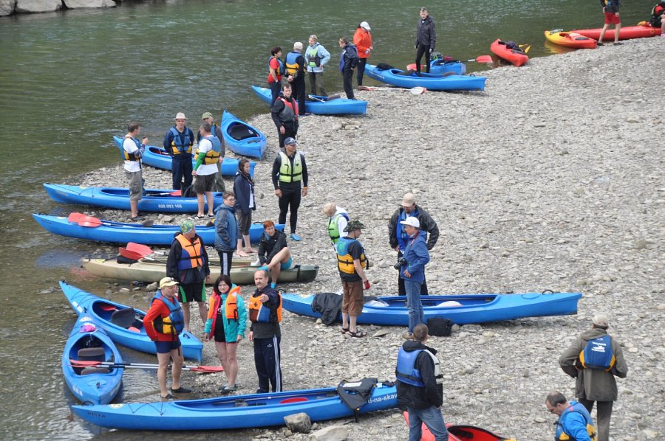
Meta spływu kajakowego wyznaczona była w Zatorze. Tam na terenie parku rozrywki czekała na uczestników ciepła kolacja. Na świetnej zabawie, przy dobrej muzyce i grillu upłynął miły wieczór rafakowcom. Na zakończenie imprezy organizatorzy jeszcze raz przypomnieli o miejscu startu spływu, czyli Wadowicach, gdyż wszyscy zostali poczęstowani słodkimi papieskimi kremówkami.
***
RAFAKO S.A. z Grupy PBG jest największym europejskim producentem kotłów dla energetyki zawodowej i przemysłowej, urządzeń ochrony środowiska oraz dostawcą kompletnych bloków energetycznych „pod klucz”.

